**Penjelasan cara penggunaan Aplikasi Kalkulator.**

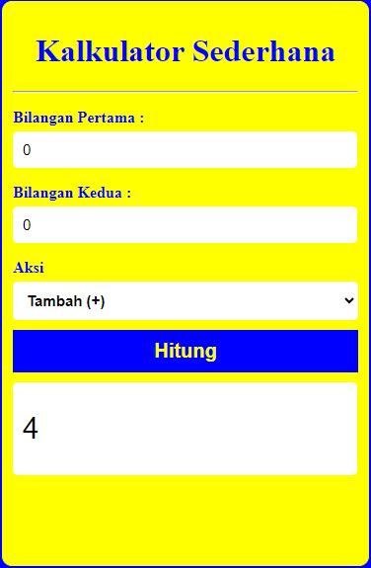

Ini tampilkan awal Aplikasi Kalkulator.



Pertama-tama masukan bilangan pertamanya.



Setelah itu masukan bilangan keduanya.



Kemudian pilih aksi yang dipilih.



Terus klik tombil hitung untuk menemukan hasil perhitungannya.



Hasil perhitungannya akan ditampilkan di FormHasil.